 | BULLETIN D'ADHESION CLUB  Pont de l’Arche – Romilly sur Andelle – Alizay – Handball | Saison  2018-2019

FICHE DE RENSEIGNEMENTS
Nom |  |  |  |  | Prénom |  |  |  | Nom Epouse
Né(e) le |  |  |  |  | Sexe |  |  |  | Nationalité
Adresse |  |  |  |  | Code Postal |  |  |  | Ville
N° Portable |  |  |  |  | Email
DOCUMENTS A FOURNIR AU CLUB
Bulletin d’adhésion club |  |  | 1 photo (création) |  |  |  |  | 1 Pièce d’identité (création)
Certificat médical ORIGINAL |  |  | ou Attestation de Santé pour les renouvellements |  |  |  |  | L’Autorisation Parentale pour les mineurs
Règlement de la cotisation selon les possibilités ci-dessous :
 |  |  |  |  |  |  | pour les 15/25 ans |  |  | Ordre : PRAHB
MONTANT DE LA COTISATION
Année naissance |  | 2001 |  |  | 2002 à 2007 |  | 2008 |  |  | Dirigeants
Renouvellement |  | 100€ |  |  | 80€ |  | 70€ |  |  | 80€
Création
Mutation |  | 180€ |  |  | 120€
ASSURANCE FFHB
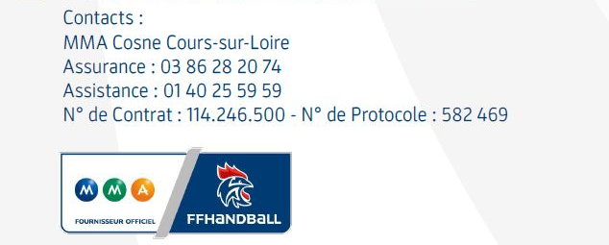 |  |  |  |  | Attention : l’Assurance Fédérale ne couvre pas les indemnités journalières en cas de perte de salaire lors d’un arrêt de travail. Assurance complémentaire sur le lien ci-dessous.  Déclaration d’accident : (sous 5 jours ouvrés) à réaliser sur le lien ci-dessous.  https://www.mma-assurance-sports.fr/ffhandball/
DOSSIER DE DISCIPLINE
Je m’engage à régler tout ou partie de l’amende d’un dossier de discipline qui engagerait ma responsabilité. Le montant sera fixé par le Conseil d’Administration en fonction de la gravité de la faute commise.
DROIT A L’IMAGE
Si je ne souhaite pas que mon image soit utilisée dans la presse locale, le site Internet ou publication communale, je coche cette case
JUSTIFICATIF DE PAIEMENT
Si vous souhaitez une attestation de paiement pour votre CE ou entreprise, un justificatif est disponible sur le site du club, une fois la cotisation réglée. Vous devez posséder un compte de connexion.
AUTORISATION PARENTALE
Je soussigné(e) , |  | (Nom, Prénom)
autorise mon enfant, désigné ci-dessus à adhérer à Pont de l’Arche Romilly sur Andelle Alizay Handball et autorise les responsables à faire procéder à toute intervention médicale d’urgence. J’autorise également les dirigeants du club ou les autres parents à transporter mon enfant dans leur véhicule personnel lors des déplacements de son équipe.
Signature de l’Adhérent  (Obligatoire) |  |  |  |  | Date et Lieu |  |  |  | Signature du représentant légal  (Obligatoire pour les mineurs)

CONTACT
02.32.48.04.52 ou 06.43.63.28.07 Hervé TAMPÈRE
email : contact@prahandball.fr
site du Club : www.prahandball.fr
VALIDATION DE LICENCES PAR LE CLUB A RECEPTION DU REGLEMENT DE LA LICENCE

